ПАМЯТКА
как вести себя при угрозе террористического акта
Предупрежден – значит защищен!
Вместе мы спасем жизни наших близких.

Выполнила студентка гр.2ПР-21
Малашенкова Дарья

Если началась операция по освобождению заложников:
1. После начала штурма старайтесь держаться подальше от террористов;
2. По возможности спрячьтесь подальше от окон и дверных проемов;
3. Ложитесь на пол, закройте голову руками, подожмите ноги, сгруппируйтесь;
4. Чётко выполняйте команды сотрудников спецслужб.

Действия при эвакуации:
1. Взять личные (служебные) документы, предметы первой необходимости, деньги;
2. Соблюдать спокойствие, выполнять все распоряжения ответственных лиц;
3. Оказать помощь в эвакуации нуждающимся;
4. Как можно быстрее покинуть место теракта.
На улице в качестве маскировки для взрывных устройств террористами могут использоваться обычные бытовые предметы:
- сумки, портфели
- мобильные телефоны, фонарики
- детские игрушки
- огнетушители
- многое другое
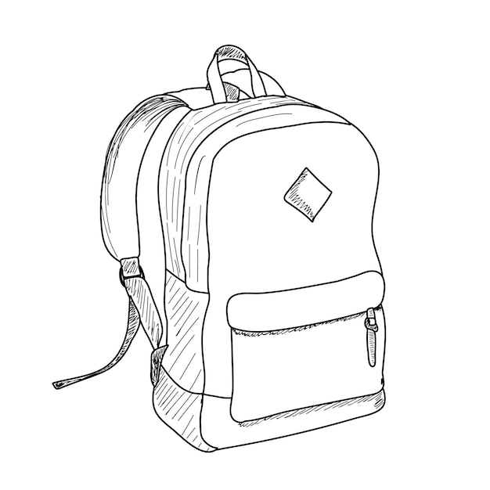

Запрещается:
1. Трогать и перемещать подозрительный предмет;
2. Заливать жидкостями или накрывать тканями обнаруженный предмет;
3. Пользоваться электро-, радио- аппаратурой, телефоном вблизи обнаруженного предмета;
4. Оказывать любое воздействие на подозрительный предмет.

Если вы обнаружили подозрительный предмет:
1. Сохраняйте спокойствие;
2. Отойдите на безопасное расстояние;
3. Сообщите о предмете по телефону 112;
4. Дождитесь прибытия сотрудников правоохранительных органов;
Помните!
От ваших согласованных и чётких действий зависит жизнь и здоровье многих людей!

